Zadanie 2.

Stwórz tabele

1. Employee

|  |  |  |  |  |  |  |
| --- | --- | --- | --- | --- | --- | --- |
| USERID | NAME | SURNAME | WORKID | COUNTRYCODE | SALARY | LAST_CHANGED |

1. WorkPosition

|  |  |  |  |
| --- | --- | --- | --- |
| WORKID | POSIITION | DEFAULT_SALARY | LAST_CHANGED |

1. Country ZMJ_COUNTRY_T

|  |  |  |  |
| --- | --- | --- | --- |
| COUNTRYCODE | CURRENCY | NAME | Description |

3.Stwórz raport przerobowy ZMJ_EMPLOYEE_MANAGEMENT w którym będziesz mógł operować na wartościach z tabeli w oparciu o opcje checkboxowe:

Pamiętaj o error handlingu po selectach po updateach etc. ( komunikatach se91 - )

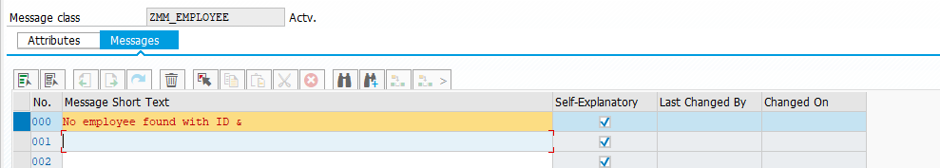

& dla wstawienia wartości dynamicznie w wiadomości.

Przykładowe akcje.

1.Wstaw do tabeli employee pole salary wartości defualt_salary z tabeli workposition. - checkbox

2.Zwiększ default salary dla zadanej pozycji o wartość podaną na selection screenie - checkbox

3.Checkbox update salary który nadpisze istniejace salary w tabeli employee jeśli płaca w tabeli work_position jest większa niż salary w employee dla danej pozycji - checkbox

4. Zwiększenie płacy dla pracowników zatrudnionych od 01.01.2018(może być dowolna data jakie masz zdefiniowane w tabeli pracowników ) o 30%

5. Dla ludzi którzy dostają wypłate w EURO zmniejsz ich płacę o 15% , waluta niech będzie zdefiniowana w tabelii ZMJ_COUNTRY_T pole CURRENCY przykładowy wpis w tabeli:

|  |  |  |  |
| --- | --- | --- | --- |
| DE | EUR | Germany | Europe |

6

Stwórz raport „overview” w którym użytkownik będzie miał opcje wyświetlenia:

Wszystkich pracowników z zadanej pozycji – checkbox

Ile sumarycznie jest płacone osobą na danym stanowisku – użyj keyworda SUM( ) w razie problemów dawaj znać

Overview wszystkich pracowników razem z ich pozycjami + płacami ( wszystkie pola z employee i workposition tabeli )